Объем и его измерения. Интегральная формула объема.
﻿Объём тела это положительная величина, характеризующая часть пространства, занимаемую телом, и обладающая следующими основными свойствами:
- равные тела имеют равные объемы; при параллельном переносе тела его объем не изменяется;
- если тело разбить на части, являющиеся простыми телами, то объем тела равен объему его частей;
- за единицу объема принят объем куба, ребро которого равно единице длины;
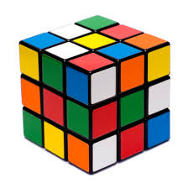
Следствие
Возьмём куб с объёмом, принятым за единицу измерения объёма. Его ребро равно единице измерения длины отрезков. Выберем три ребра, сходящиеся к одной вершине. Разобьём каждое из этих рёбер на n равных частей (n - произвольное целое число, в случае кубика Рубика n равно трём) и проведём через точки разбиения каждого плоскости, перпендикулярные к этому ребру. Весь куб разобьётся на равных маленьких кубов с ребром . Так как объём исходного куба равен одному, то объём каждого маленького куба будет равен .
Этот факт нам понадобится при выводе теоремы об объёме прямоугольного параллелепипеда.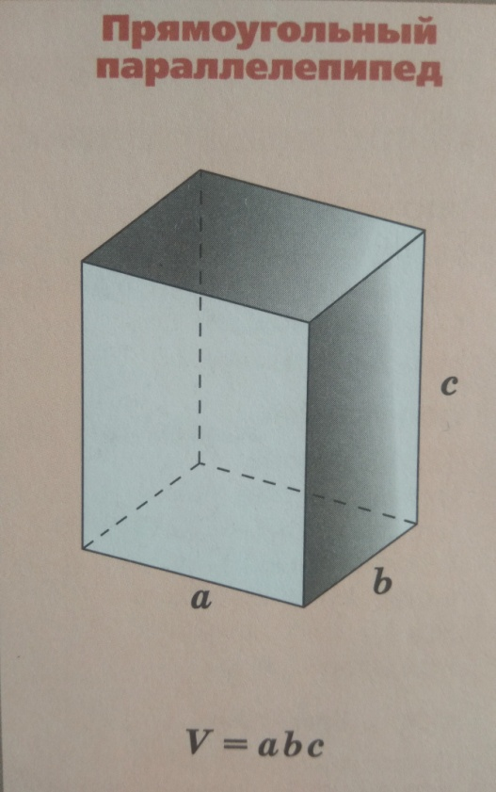
Теорема
Объём прямоугольного параллелепипеда равен произведению трёх его измерений.
Доказательство
Обозначим измерения прямоугольного параллелепипеда P буквами a, b, c, его объём буквой V, и докажем, что .
Могут представиться два случая.
Первый случай
Измерения а, b и c представляют собой конечные десятичные дроби, у которых число знаков после запятой не превосходит n (можно считать, что ). В этом случае числа , , являются целыми. Разобьём каждое ребро параллелепипеда на равные части длины и через точки разбиения проведём плоскости, перпендикулярные к этому ребру. Параллелепипед P разобьётся на равных кубов с ребром . Так как объём каждого куба равен что мы доказали ранее, то объём всего параллелепипеда P равен , что и требовалось доказать.
Второй случай
Хотя бы одно из измерений а, b и c представляет собой бесконечную десятичную дробь. Рассмотрим конечные десятичные дроби a_{n}, b_{n}, c_{n} которые получаются из чисел а, b, c, если отбросить в каждом из них все цифры после запятой, начиная с n+1. Очевидно, , где , и аналогичные неравенства справедливы для b и c. Перемножив эти неравенства, получим , где , .
По доказанному в первом случае левая часть неравенства представляет собой объём прямоугольного параллелепипеда с измерениями , , , а правая часть это объём прямоугольного параллелепипеда с измерениями , , . Так как параллелепипед P содержит в себе параллелепипед , а сам содержится в параллелепипеде , то объём V параллелепипеда P заключён между и . Будем неограниченно увеличивать n. Тогда будет становиться сколь угодно малым, и поэтому будет сколь угодно мало отличаться от числа . Отсюда следует, что число V сколь угодно мало отличается от числа , а значит они равны. , что и требовалось доказать.
Очень важным следствием данной теоремы является другая форма записи для объёма параллелепипеда, если мы рассмотрим его как одну из разновидностей призмы.
Следствие
Объём прямоугольного параллелепипеда равен произведению площади основания на высоту.
Докажем
В самом деле, примем грань с рёбрами a и b за основание. Тогда площадь , высота h параллелепипеда равна c. Следовательно, .
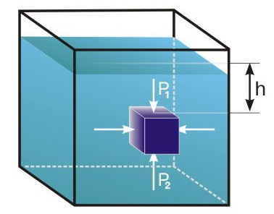
Свойство жидкости заполнять резервуар в нижней части позволяет также измерять объём твёрдых тел, используя метод погружения тела в жидкость и измеряя увеличение уровня жидкости в резервуаре с прямоугольным дном и вертикальными стенками. Проводя измерения объёма тела сложной формы, Архимед пришёл к открытию своего знаменитого «Закона Архимеда». Действительно, при погружении в жидкость, тело вытесняет ровно столько жидкости, каков объём самого тела.
Данное следствие нам очень пригодится при изучении формулы вычисления объёма призм и цилиндра.
Примеры и разбор решения заданий тренировочного модуля.
Объём раствора в гальванической ванне равен V куб.м, при этом уровень раствора достигает H см. В ванну погрузили деталь, после чего уровень раствора поднялся на h см. Поставьте в соответствие размеры гальванической ванны и деталь, которая в неё погружается.
Таблица 1.
Номер ванны | V ванны | Н раствора
1 | 1 | 50
2 | 2 | 50
3 | 3 | 50
4 | 6 | 75
5 | 10 | 200
Таблица 2.
Номер детали | h уровня | V детали
1 | 3 | 0,12
2 | 5 | 0,1
3 | 12 | 0,6
4 | 20 | 1,2
5 | 25 | 2,0
Для того, чтобы определить какую деталь в какую ванну погружали необходимо определить площадь дна каждой ванны, а затем определить какую площадь дна имела ванна, в которую погружали деталь.
Дополним таблицу ещё одним столбцом, определяя площадь дна ванны по формуле
Таблица 3.
Номер ванны | V ванны, м³ | Н раствора, см | , м²
1 | 1 | 50 | 2
2 | 2 | 50 | 4
3 | 3 | 50 | 6
4 | 6 | 75 | 8
5 | 10 | 200 | 5
Таблица 4.
Номер детали | h уровня, см | V детали, м³ | , м²
1 | 3 | 0,12 | 4
2 | 5 | 0,1 | 2
3 | 12 | 0,6 | 5
4 | 20 | 1,2 | 6
5 | 25 | 2,0 | 8
Из сопоставления данных о площади дна ванн делаем вывод и ставим в соответствие:
1 деталь – 2 ванна
2 деталь – 1 ванна
3 деталь – 5 ванна
4 деталь – 3 ванна
5 деталь – 4 ванна
Решите задачу
Дан прямоугольный параллелепипед ABMQDCNP так, что М совпадает с началом координат, N лежит на оси абсцисс, B на оси ординат, Q на оси аппликат. Вершина D имеет координаты (8;6;3). Задано несколько точек, одна из которых О₁ находится внутри параллелепипеда. Координаты (9;1;2) (7;4;2) (4;-1;5) (4;5;4) . Определите какие координаты у О₁, остальные игнорируйте. Определите объём всех восьми параллелепипедов, которые образуются при разбиении тремя плоскостями, проходящими через O₁ и параллельно граням параллелепипеда.
Решение
На первом шаге необходимо определить, какая из четырёх точек находится внутри параллелепипеда. Координаты этой точки по абсциссе, ординате и аппликате не должны быть меньше соответствующих координат вершины М и не должны быть больше соответствующих координат вершины D. Этим критериям соответствует точка с координатами (7;4;2) . Очевидно это и есть точка О_{1.} Далее вычисляем объём всех восьми образовавшихся параллелепипедов, оперируя координатами вершин с самым маленьким и с самым большим значением по всем трём осям каждого параллелепипеда. Разность между соответствующими координатами вдоль оси абсцисс, оси ординат и оси аппликат будет определять размеры рёбер вдоль этих трёх осей. Перемножая эти величины, получаем объём всех восьми малых тел. В качестве проверки сложим все восемь объёмов. В результате должны получить на основании свойства объёмов объём исходного параллелепипеда.
- При вершине М = 7*4*2= 56
- При вершине B = 7*(6-4)*2= 28
- При вершине Q = 7*4*(3-2)= 28
- При вершине N = (8-7)*4*2= 8
- При вершине A = 7*(6-4)*(3-2)= 14
- При вершине C = (8-7)*(6-4)*2= 4
- При вершине P = (8-7)*4*(3-2)= 4
- При вершине D = (8-7)*(6-4)*(3-2) = 2
Исходный параллелепипед имеет объём 56+28+28+8+14+4+4+2=144,
Что соответствует исходным данным . Объёмы малых тел, полученных при разбиении, определены верно. На смежном графе должна отобразиться ломаная линия в форме цифры пять.
Вывод формулы для вычисления объемов тел, основанной на понятии интеграла
1) Пусть тело Т, объем которого надо вычислить, заключено между двумя параллельными плоскостями α и β. Введем систему координат: - ось ох перпендикулярна α и β; а и b - абсциссы точек пересечения оси ох с этими плоскостями (а < b).
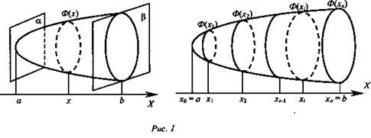
Считаем, что сечение Ф(х) плоскостью, проходящей через точку с абсциссой х и перпендикулярно к оси ох, является кругом, либо многоугольником для любого х ∈ [а, b] (при а = х и b = х в сечение может вырождаться точка, например, при х = а).
2) Пусть S(x) - площадь Ф(x), зависимости S(x) - непрерывная функция на числовом отрезке [а, b]. Разобьем отрезок [а, b] на n равных отрезков точками и через точки с абсциссами xi проведем плоскости, перпендикулярные ох. Они разобьют тело Т на n тем: Т1...,Тn; - если сечение Ф(xi) - круг, то с основанием Ф(xi) и высотой 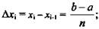 - если Ф(xi) - многоугольник, то с основанием Ф(xi) и высотой Δxi. В любом случае: 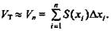
Приближенное значение Vn объема тела Т точнее с увеличением n и уменьшением Δxi.
3) Причем 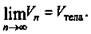
С другой стороны: сумма Vn - интегральная сумма для непрерывной функции S(x) на числовом отрезке [а, b].
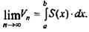

Изучить теоритический материал, разобрать решение задач.

- Геометрия10 – 11кл. Л.С.Атанасян - М.:Просвещение 2019
Домашнее задание: п.52, п.56-59, №441
задания для проверки присылайте на электронную почту: asd20022006@yandex.ru

